20 сентября в МКОУ «Уцмиюртовская СОШ» Бабаюртовского района прошла акция «Голубь мира», приуроченная празднованию международного «Дня Мира», провозглашенная Генеральной Ассамблеей ООН в 1981 году.
В акции приняли активное участие учащиеся 3-8х классов, также в старших классах проводились беседы на тему: « Мир нужен всем на Земле».
Акция прошла на должном уровне.
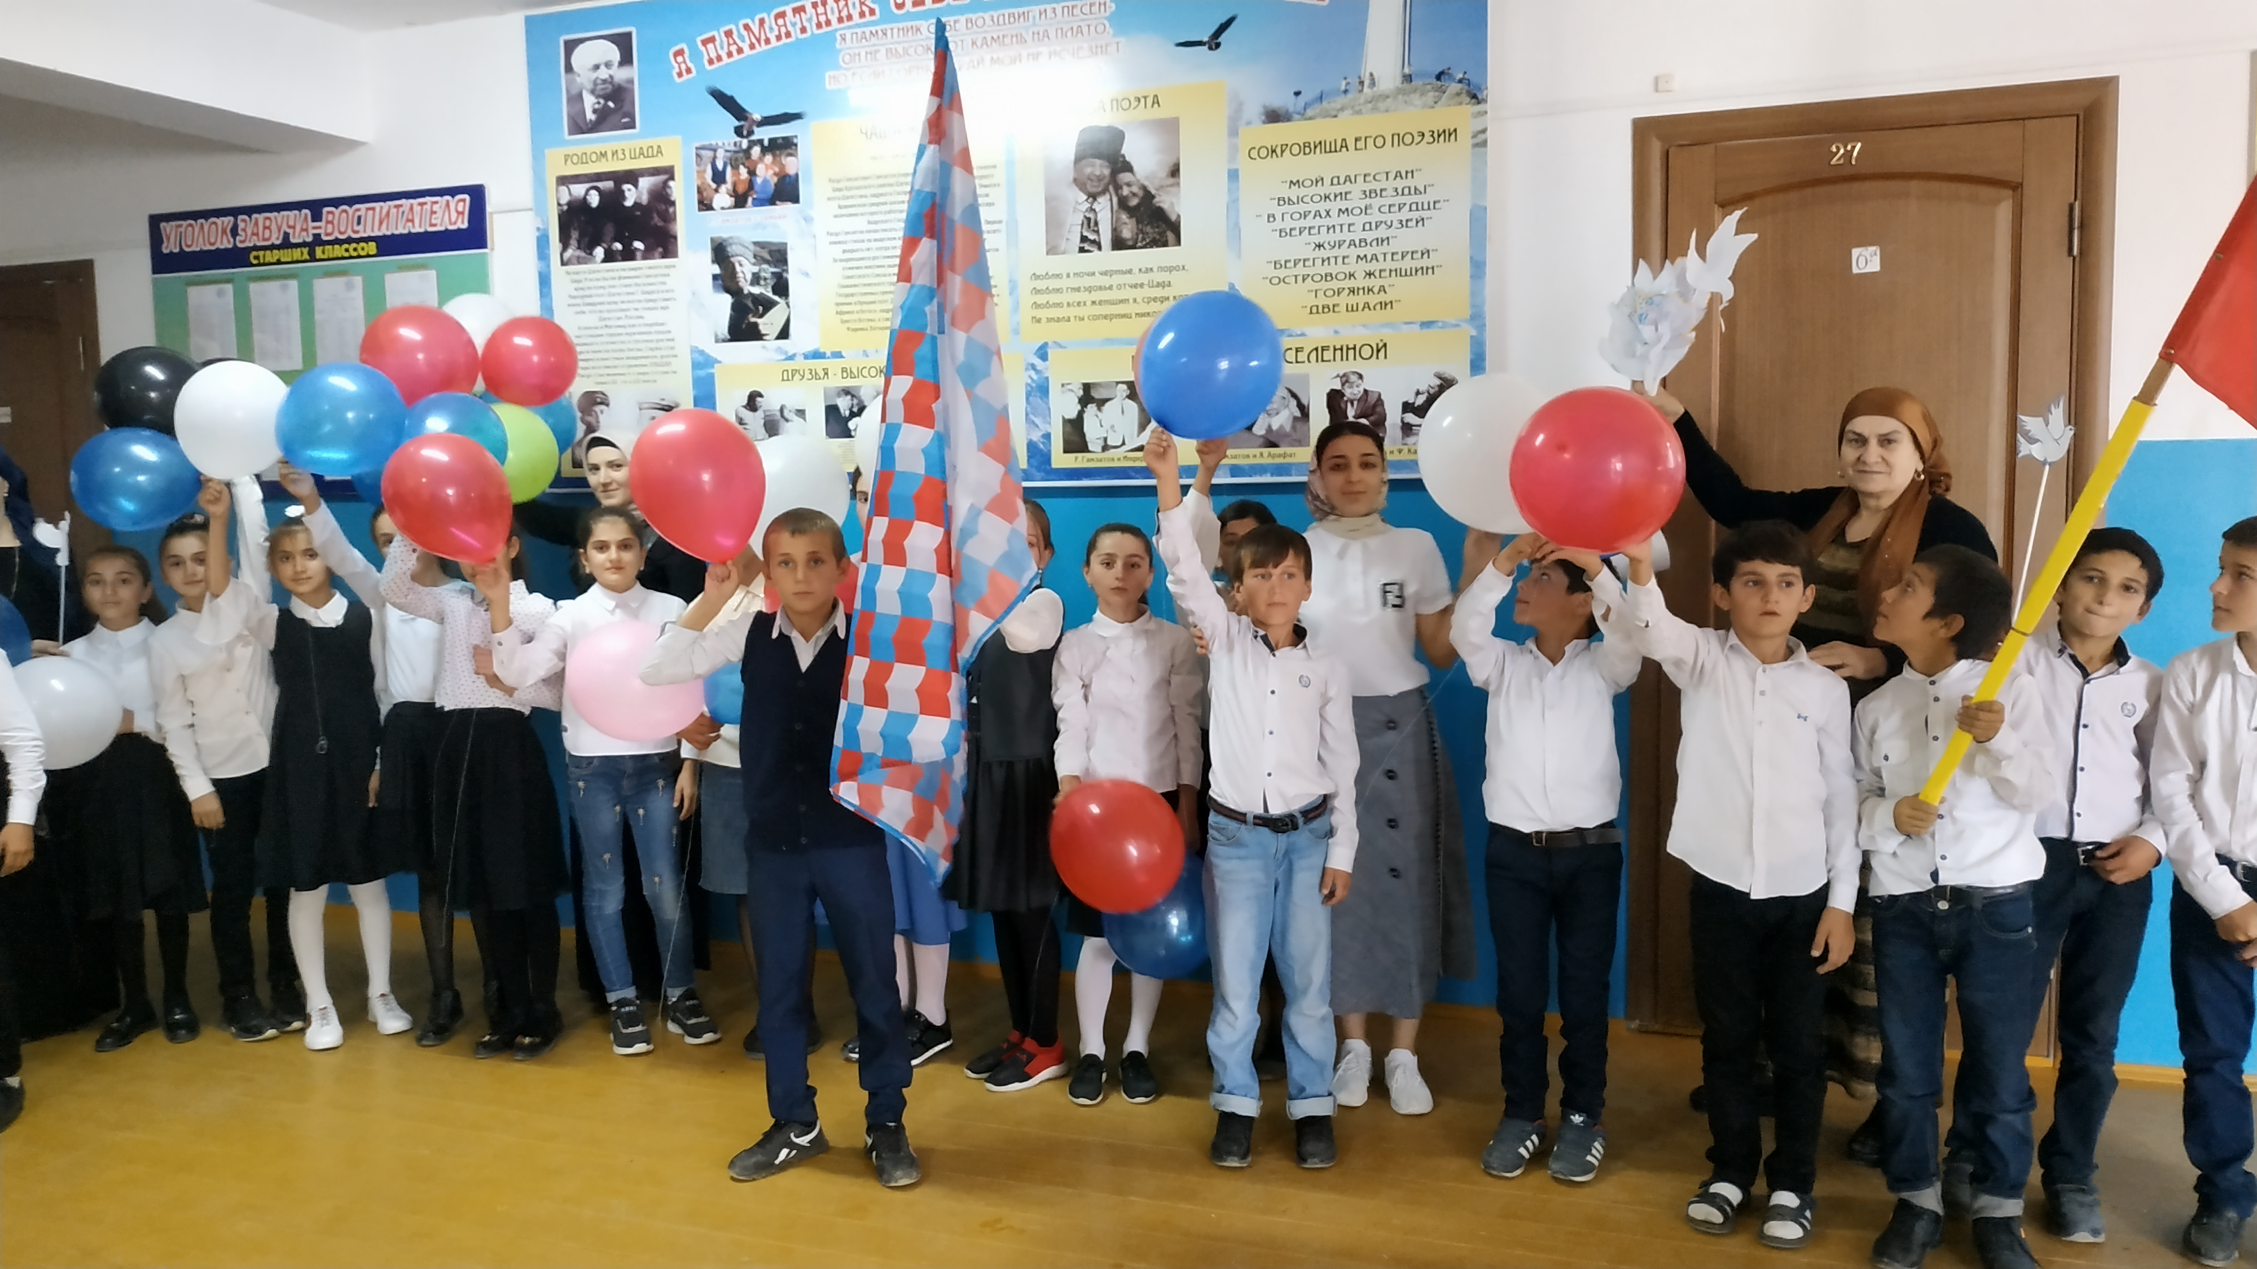

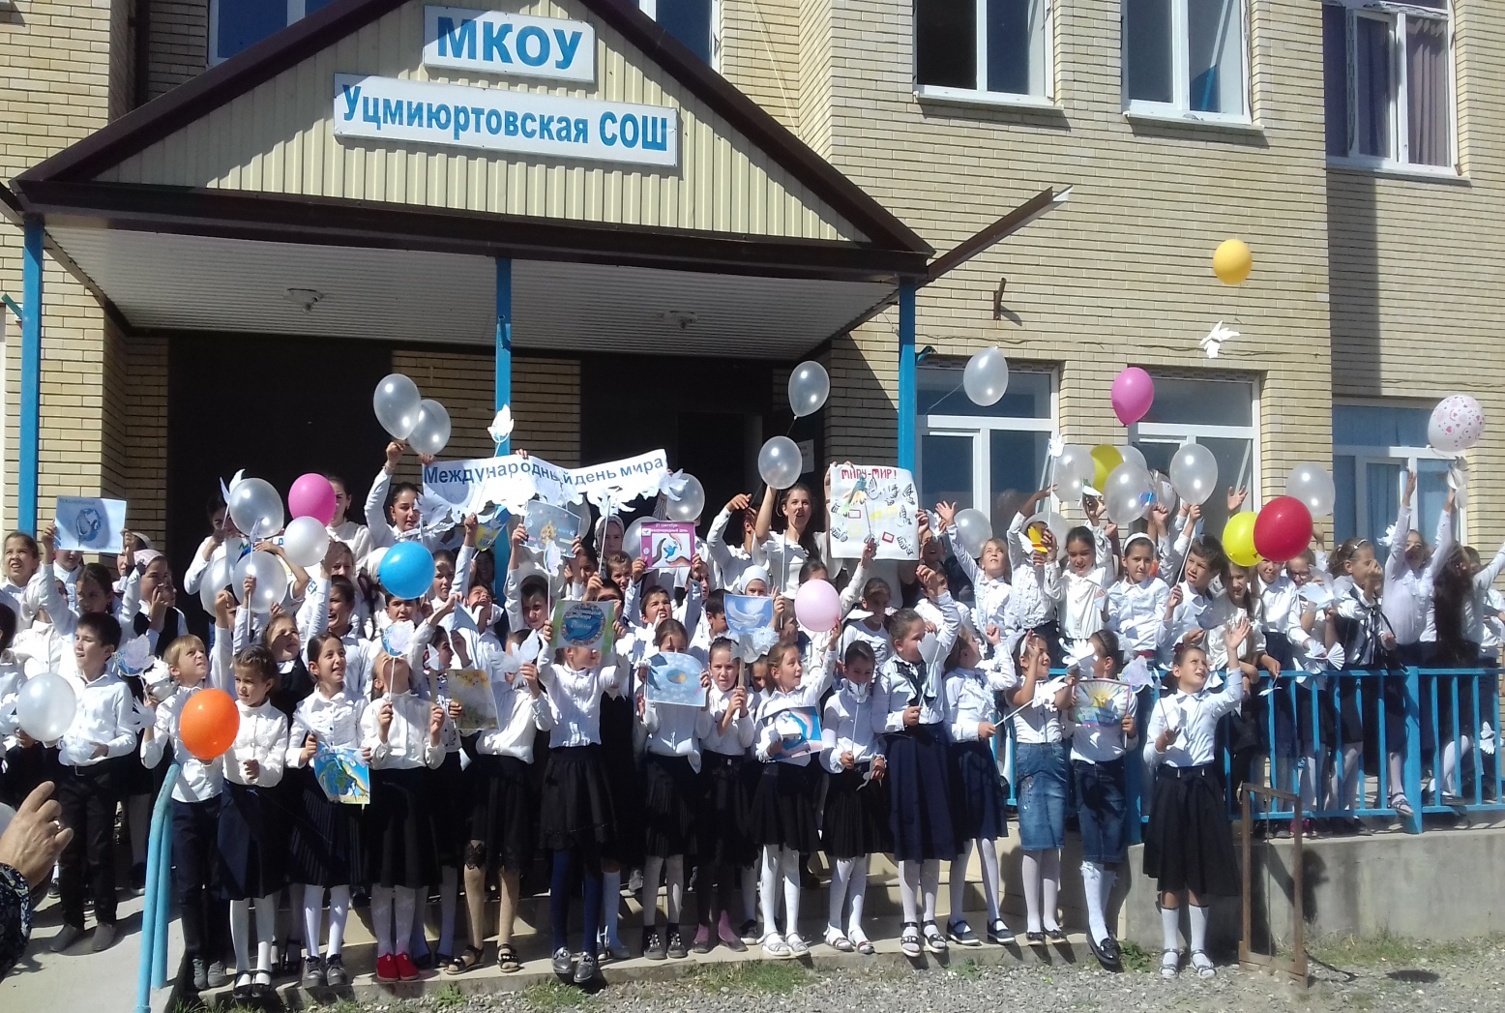
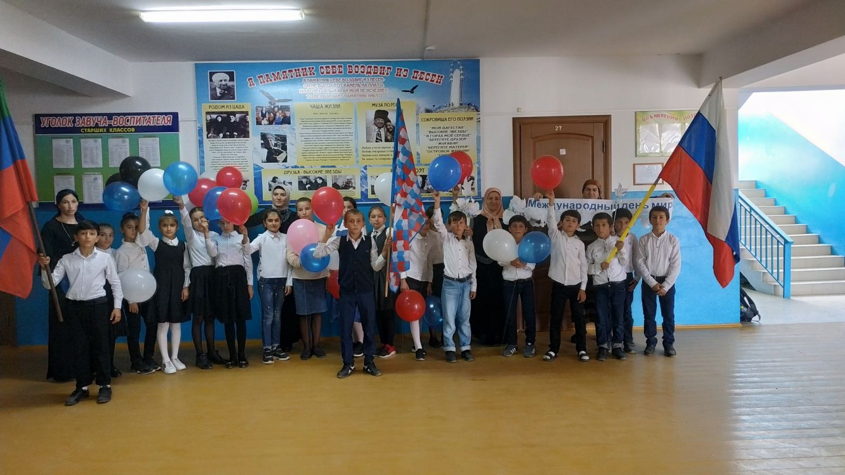

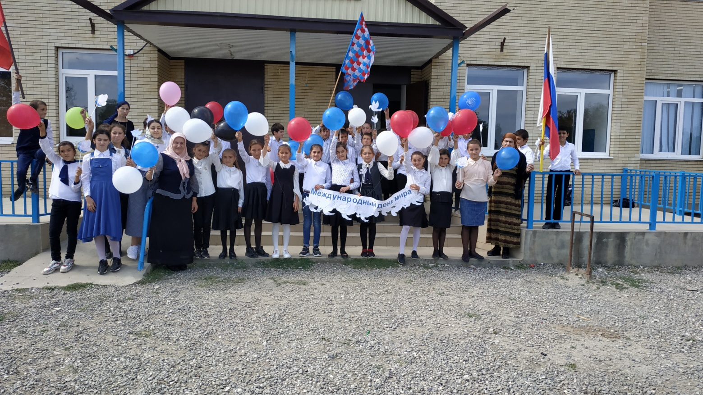
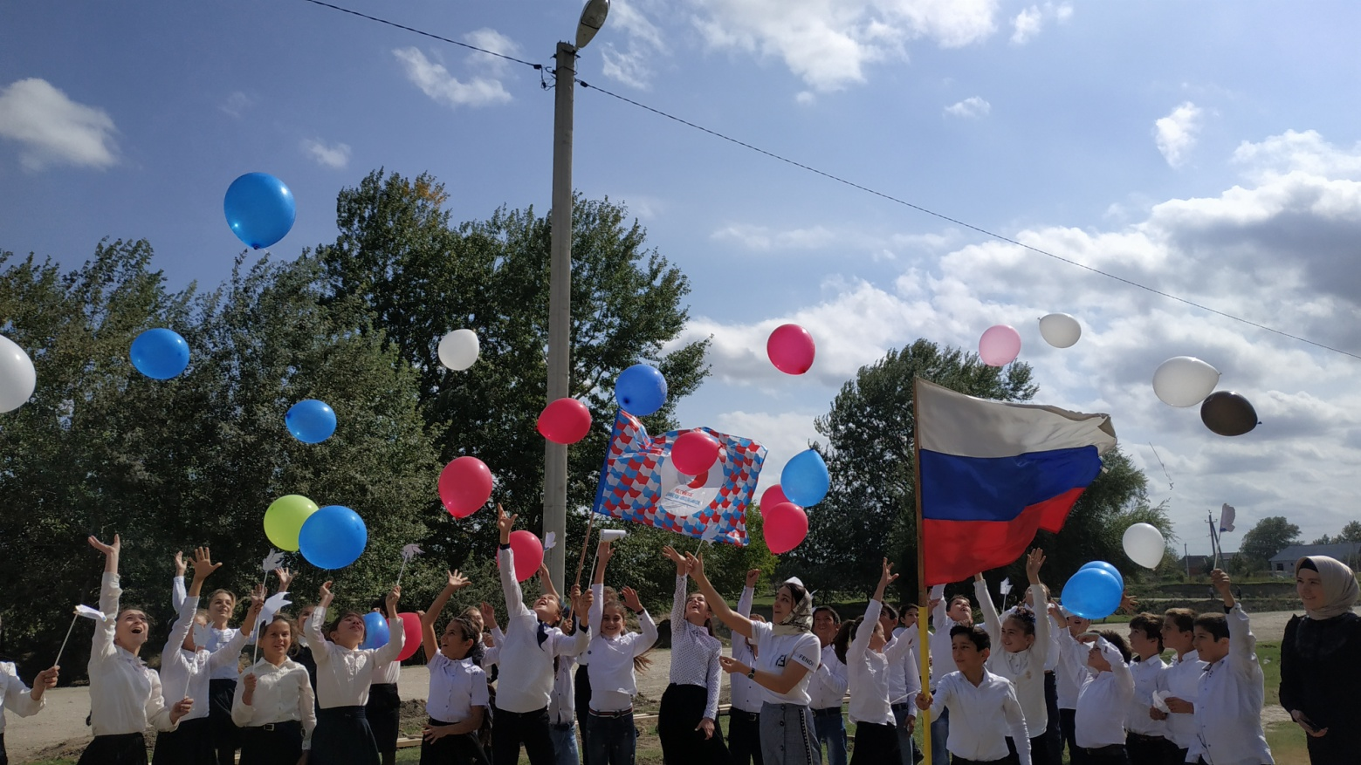

Зам. директора по ВР в 5-11х классах Омарова П.М.

